

Ça©©ca

ffit comme ça !

N° 8 – mai 2005

Constitution Européenne

Le SNU-TEF
Se prononce
CONTRE
Le SNU vient de consulter ses adhérents sur le traité constitutionnel. Sur l’ensemble des adhérents qui ont répondu :
- 70 % se prononcent pour le NON
- 20 % pour le OUI
- 10% ne se prononcent pas ou sont hésitants.
C'est pourquoi le SNU communique aux agents son rejet du TCE et les raisons qui l’y conduisent. Conscient que chacun fera son choix de citoyen en toute responsabilité, il ne donne pas de consigne et appelle les personnels à prendre part massivement au vote le 29 mai.
Cette opposition est avant tout la sanction du bilan de cette Europe :
aggravation du chômage, de la précarité, attaques de plus en plus fortes contre les services publics, délocalisations, etc..
Le Non du SNU exprime aussi un désaccord fondamental avec la logique profonde de cette constitution, la concurrence entre peuples et entre salariés, qui va à l’encontre de nos valeurs et de nos objectifs syndicaux.
Nous remettons en cause les politiques libérales de l’Europe, qui sont celles dont s’inspirent Chirac, Raffarin et autres Seillière. Nous voulons redonner un autre sens à l’Europe, celui de la solidarité, de la démocratie, et de la capacité de l’Europe à offrir une alternative à la mondialisation libérale.

Cette constitution n’est pas celle des salariés !

- Elle donne la primauté à la concurrence sur la solidarité
Elle donne une importance centrale au marché et à « la concurrence libre et non faussée » (art 3), faisant de l’argent et du profit des valeurs suprêmes qui conditionnent tout le reste. C’est la loi de la jungle, celle du plus fort contre le plus faible, y compris entre les Etats membres eux-mêmes qui est gravée dans le marbre, avec, notamment, la fameuse partie III du traité, qui n’a rien à faire dans une constitution.

- Elle est un obstacle à l’Europe Sociale
L’harmonisation sociale est, sauf exception, interdite par la loi (art 210). Elle est laissée aux hasards du marché (art 209).
La charte des droits fondamentaux (partie 2 du traité), est en recul par rapport à la plupart des constitutions nationales, à la Déclaration Universelle des Droits de l’Homme de 1948. De plus, elle risque de rester sans effet puisqu’elle ne crée aucune tâche ni compétence nouvelles pour l’Union (art 211) et n’est assortie d’aucune mesure d’application contraignante.

- Elle est une menace pour les services publics
Au lieu de les protéger et de les renforcer, elle les sacrifie à la concurrence (art 166), avec les mêmes risques de dumping social (art 137 et 144) que ceux de la directive Bolkestein. Toute aide des Etats qui « fausse ou menace de fausser la concurrence » est interdite sauf exception (art 167), exception soumise à la règle de l’Unanimité (art 168). Une entreprise bénéficiaire d’aide peut être condamnée à la rembourser.

Bruxelles 19 mars 05
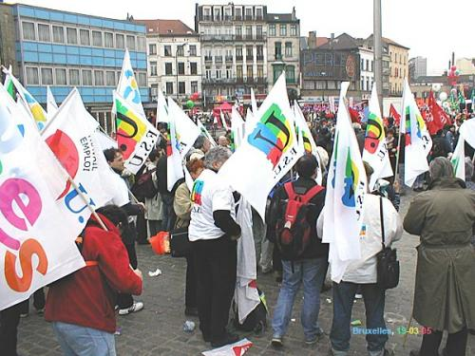

- Elle est peu démocratique
L’essentiel des pouvoirs reste entre les mains des Chefs d’Etat et de la Commission. Le Parlement n’a pas l’initiative des lois et ne vote pas les recettes de l’Union. Les citoyens n’ont pas leur mot à dire et la proposition du droit de pétition (art 47) est un gadget puisque la Commission peut ne pas donner suite.

- Elle est impuissante face à la mondialisation libérale, tout simplement parce qu’elle est une des co-responsables de cette mondialisation, qui impose les lois du marché et profite avant tout aux riches et aux puissants de la planète.
.
- Elle hypothèque l’avenir de l’Europe
Sans politiques économiques coordonnées, sans politiques d’emploi appuyées par la Banque centrale, sans réelle garantie des droits sociaux, sans indépendance par rapport aux USA, la construction européenne risque tout simplement de ne pas aboutir.

Si le Oui l’emporte,

* Cette constitution aggravera encore les politiques menées depuis des dizaines d’années,
Les attaques contre la protection sociale, le droit du travail, les services publics continueront de plus belle. Les traités antérieurs, intégrés dans la partie 3 de cette constitution ont généré ces politiques de régression, il n’y a aucune raison qu’elles cessent.

* Le chômage et la précarité ne diminueront pas.
Au contraire, la concurrence et l’agressivité économique, encensées à longueur de paragraphe dans ce texte, provoqueront davantage de délocalisations, de licenciements, de contrats précaires.

* Toute progression sociale sera quasi impossible, puisqu’il faudra l’unanimité des Etats pour modifier la Constitution. Tout gouvernement soucieux de mener une politique alternative se heurtera à des difficultés accrues.

Directives Européennes et Constitution

Les directives Bolkestein, Temps de travail, transports ferroviaires, services portuaires, actuellement en chantier, vont toutes dans la même direction : une mise en concurrence encore plus forte des régimes sociaux, des droits du travail et des services publics.

Si ces directives ne sont pas inscrites dans la Constitution, elles sont des exemples de ce que les responsables européens continueront de faire.

Si le Oui l’emporte, n’en doutons pas un seul instant, la directive Bolkestein sera adoptée, ainsi que les autres. La directive sur le temps de travail qui prévoit une durée de travail hebdomadaire maximale de 48 heures en moyenne sur 1 an au lieu de 4 mois, la possibilité de déroger à cette durée maximale par « accord individuel » du salarié jusqu’à 65 heures hebdo, et la non prise en compte d’une partie de permanence dans le temps de travail, aggravera encore les conditions de travail de dizaine de millions de salariés européens.

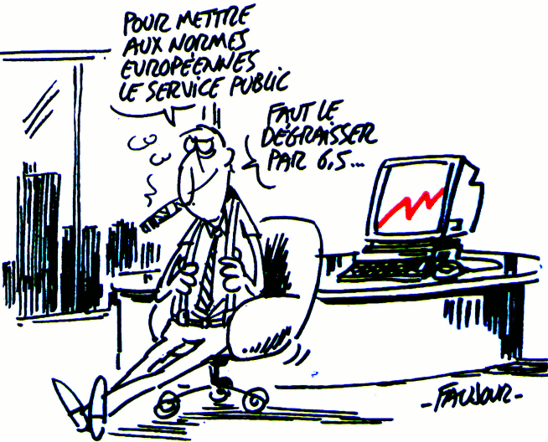

* Dans cette Europe figée, où la démocratie est largement confisquée par les chefs d’Etat et la Commission, il n’y aura aucun avenir solidaire et fraternel pour les peuples, les citoyens et les travailleurs soumis à la concurrence.
C’est sur le terreau de la compétition, de la loi de la jungle, où les plus démunis sont laissés pour compte, que s’épanouissent le populisme et l’Extrême-droite.

* L’Europe restera impuissante à imposer son modèle social malade et en déclin et une alternative à la puissance impérialiste américaine. Elle continuera de promouvoir au sein de l’OMC (organisation mondiale du commerce), du FMI (Fonds monétaire international) et de la Banque mondiale, des règles qui protègent avant tout les intérêts des grands groupes industriels, des banques et autres détenteurs de capitaux.

Si le NON est majoritaire

* Ce ne sera ni l’immobilisme, ni le chaos

Si le traité est repoussé, il n’y aura aucun vide institutionnel. Les traités en vigueur s’appliqueront jusqu’à la fin 2006, et même jusqu’en 2009, voire jusqu’en 2014. S’il y a crise ce sera celle de l’Europe libérale arrogante, peu soucieuse des droits sociaux.

* Les salariés français ne seront pas isolés

Chirac, Raffarin et consorts le seront à coup sûr, mais les salariés, les retraités, les chômeurs, eux, auront le soutien de dizaines de millions de citoyens européens qui aspirent à une autre Europe. Ce verdict fera écho aux exigences d’Europe sociale, démocratique, pacifique qu’expriment les autres peuples qui n’ont pas la chance de pouvoir s’exprimer.

* Le Non entraînera un nouveau débat en Europe

Ce débat s’imposera d’autant plus si d’autres pays, par exemple les Pays Bas, le Danemark et le Portugal où le non est donné gagnant dans les sondages, refusent ce traité. Ce que craignent le plus les dirigeants européens et les gouvernements nationaux, c’est que la volonté populaire exprime un désaveu des politiques menées et un choix pour une Europe et les oblige à une renégociation en profondeur de ce traité.

- Il n’y a aucun obstacle sérieux à l’élaboration d’un nouveau traité

L’importance de cette remise à plat dépendra bien sûr de l’ampleur du Non, en France et ailleurs, et des mobilisations qu’il entraînera. Mais cette fois-ci les peuples devront faire valoir leurs exigences au moins sur trois points essentiels :

- un nouvel édifice institutionnel permettant :
- l’élargissement des pouvoirs de contrôle des citoyens et des salariés, avec une véritable démocratie participative
- le renforcement du rôle des parlements nationaux et du parlement européen (maîtrise totale du Budget de l’Union, contrôle du Conseil Européen , de la Commission et de la Banque Centrale Européenne),
- le respect du principe de laïcité,
- la soumission de la Banque Centrale au pouvoir politique, etc.
- la mise en chantier d’une nouvelle charte des droits fondamentaux, en garantissant les droits actuels individuels et sociaux acquis dans chaque pays par un principe de non régression et en recherchant des convergences par le haut. Cette charte devrait être contraignante pour les Etats, et son adoption un critère pour toute adhésion à l’Union.

- l’abandon de la partie 3

* Une inflexion des politiques actuelles sera nécessaire

L’exigence portée par le Non du peuple français, et sans doute d’autres, devra se traduire par des mesures immédiates telles que :

- des mesures précises pour éradiquer le chômage et la précarité, à commencer par une directive de protection contre les licenciements.

- l’abandon du pacte de stabilité, qui justifie le recul des dépenses publiques des Etats,

- l’abandon des directives Bolkestein sur les services, celle sur la durée du travail, etc.

- la mise hors concurrence des services publics,

- la réévaluation du budget de l’Union, pour faire face aux exigences d’interventions publiques et donner des moyens conséquents pour réussir l’élargissement à 25, etc.

Irréaliste tout cela ?

« On ne trouvera aucun pays pour renégocier le traité » répètent ceux qui défendent cette constitution libérale, non pas parce que ce n’est pas possible, mais parce qu’ils ne le veulent pas. D’autres choix tels que ceux mentionnés ci-dessus sont possibles et, en tout cas, doivent être proposés et débattus.

Ceux qui ont imposé ce texte constitutionnel seront sans doute tentés d’ignorer les exigences des peuples, révélant par là leurs conceptions et leurs pratiques antidémocratiques.

COMME LA FSU, LE SNU TEF REVENDIQUE Une réorientation en profondeur de la construction européenne !

Pour une Autre Europe

Refuser ce traité, ce n’est pas dire Non à l’Europe, au contraire. C’est empêcher que l’Europe n’aille de crise en crise, c’est exiger que la solidarité et la coopération priment sur la concurrence et la guerre économique, c’est instaurer des droits sociaux garantis et étendus à tous les citoyens et travailleurs européens.

Une Europe du plein emploi

Pour cela il faut maîtriser l’aveuglement du marché et mettre en œuvre des politiques coordonnées de l’Union riches en emploi durables (transports, recherche, santé, éducation, environnement). Le pacte de stabilité doit être abandonné, le budget de l’Union considérablement abondé et la Banque centrale mise au service du plein emploi. La constitution consacre des politiques opposées à ces objectifs.

Une Europe des Services publics

Le Service public, c’est le bien commun, il ne peut être soumis à la concurrence ni privatisé. Il doit au contraire être protégé, pour que tous les citoyens y aient accès égalitairement. Ces Services publics doivent être crées et développés au niveau de l’Union et des Etats, en y affectant des moyens financiers et humains indispensables. La Constitution est à l’inverse de ces exigences.

Une Europe des droits

On ne peut laisser le marché harmoniser les droits collectifs et sociaux (inévitablement par le bas). Les droits acquis par les citoyens de chaque Etat doivent être garantis, par exemple par une clause de non-régression. Des droits très importants tels que droit au divorce, à l’IVG, la contraception, droit à la Sécu, à une pension, à des indemnités chômage, à un revenu minimum, à l’aide sociale doivent être explicitement reconnus par l’Union et s’imposer aux Etats.
Le droit du travail doit être progressivement harmonisé par la loi européenne pour protéger les salariés et réduire les risques de dumping social. Chaque pays doit disposer d’une Inspection du travail dotée de moyens suffisants et indépendante du pouvoir politique. Le développement des prestations de services et de la sous-traitance au sein du l’UE impose en outre des coopérations au sein des systèmes d’inspection en Europe

Une Europe solidaire
des pays en développement

Le commerce inégal imposé par les pays développés au sein de l’OMC et le poids de la dette précipitent les pays les plus pauvres à la faillite et empêchent leur développement. L’Europe doit tourner le dos à la concurrence sans limite, pour établir des relations de coopération et d’aide au développement.
Par son poids économique et culturel elle peut, en tournant le dos à cette constitution, offrir une alternative au modèle impérialiste américain.

Si vous voulez contacter ou adhérer au SNU Travail Emploi Formation, vous êtes bienvenu.

NOM ...........................................................Prénom .........................................................

Adresse Administrative .........................................................................................................................................

................................................................................................................................................................

Tél : ..............................................................Fax : .................................................................

Mèl : .............................................................................................................................................

Adresser à : SNU-TEF – 45 rue de Javel –75 015 PARIS – Tél : 01 44 37 00 30 - mél : syndicat.snu-tef@snu.travail.gouv.fr

